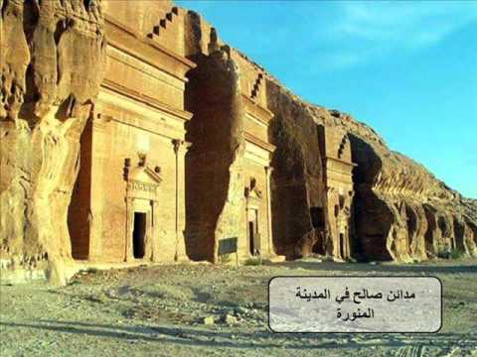**الآثار**

الآثار دورةُ الحياة تقتضي أن يقومَ كلّ جيل بتعمير الأرض وَفقَ شروطه، ومتطلّباته، وإمكانيّاته، وبعدَ أن يفنى أَبناء ذلكَ الجيل تبقى ممتلكاتهم موجودة؛ حيثُ يمكن للأجيال اللّاحِقة أن تستخدمَها وتستفيد منها بشكل جيّد. الآثار هو مصطلح يُطلَق على كلّ ما تبقّى مِن ممتلكات مادّيّة للأجيال القديمة؛ فلا تكاد تخلو منطقة في العالم من الآثار؛ إلّا أنَّ مقدار هذا التّواجد للآثار مختلف بشكل نسبيّ من منطقة إلى أخرى، فبعض المناطق تكاد تخلو من القطع الأثريّةِ إلّا من عدد بسيط جداً؛ حيثُ تُعتبَر مثل هذه المناطق مناطق فقيرةً تاريخيّاً وحضاريّاً، بعكس مناطق أخرى تُوجد فيها الآثار بشكل كبير جِدّاً، الأمر الذي يعكس مدى غنى هذه المناطق، وحجم الثّروة التّاريخيّة والحضاريّة التي تمتلكها.

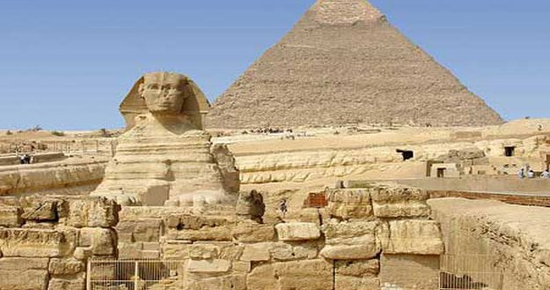

ولأهمية الآثار على عدّة أصعِدة؛ برز علم جديد يُسمّى بعلم الآثار (بالإنجليزية: Archeology)، وهو علم يهتم بدراسة ماضي وتاريخ المجموعات الإنسانية السابقة، والموروث المادي للإنسان، والذي يشمل جميع أدواتِه ومسكنَه، ويمتدّ إلى الفنّ الذي استخدمه الإنسان ودراستَه، ويُعد العرب من أبرز المُساهمين في تأسيس علم الآثار، عن طريق البعثات الاستكشافية التي كانوا يقومون بها، بالإضافة إلى المتاحف التاريخية التي أنشؤوها للاحتفاظ بالآثار التاريخية، والكُتب والمؤلفات التي صَدَرَت في هذا الشأن. يُعدّ موفق الدين عبد اللطيف البغدادي أول آثاري عربي (1162م - 1231م) وصَفَ الآثار بشكل تفصيلي، ووثّقَها، وحللها.

